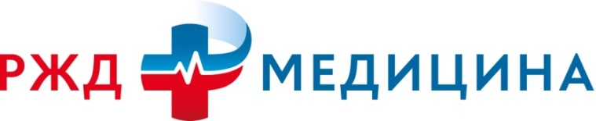
Частное учреждение здравоохранения
«Поликлиника «РЖД-Медицина»
посёлка городского типа Карымское»
Ленинградская ул., д. 13, ст. Карымская, 673300
Тел./факс (30-234) 3-32-26(факс);
45-669
ОКПО 01115225, ОГРН 1047532000735
ИНН 7508004784, КПП 750801001

ИЗВЕЩЕНИЕ
№21043000006 от 08.06.2021 года
о проведении запроса котировок
на поставку стоматологических наборов одноразового применения

Способ закупки: запрос котировок.
Заказчик: ЧУЗ «Поликлиника «РЖД-Медицина» пгт. Карымское»
Место нахождения, почтовый адрес: 673300 Забайкальский край, Карымский район, пгт. Карымское, ул. Ленинградская, 13
Адрес электронной почты: nuzkarimskoe@mail.ru
Контактное лицо: Соколова Наталья Анатольевна
тел.: (30234) 45-4-43
Источник финансирования: собственные средства от предпринимательской деятельности.
Предмет договора: Поставщик обязуется передать Покупателю в установленный Договором срок стоматологические наборы одноразового применения (далее - Товар) в соответствии со Спецификацией (Приложение № 1 к настоящему договору), а Покупатель обязуется принять Товар и осуществить его оплату в размере, порядке и сроки, установленные настоящим Договором.
Форма договора: письменная форма по установленному образцу (приложение №5 к котировочной документации).
Срок действия договора: Настоящий Договор вступает в силу с момента его заключения и действует до полного исполнения Сторонами своих обязательств по настоящему Договору.
Место поставки: 673300, Забайкальский край, Карымский район, пгт. Карымское, ул. Ленинградская, д.13 ЧУЗ «Поликлиника «РЖД-Медицина» пгт. Карымское».
Начальная (максимальная) цена договора: В соответствии с приложением №1 «Начальная (максимальная) цена» к Документации к извещению.
Место подачи заявок: по адресу Заказчика – 673300 Забайкальский край, Карымский район, пгт. Карымское, ул. Вокзальная, 16, кабинет №8.
Дата и время начала подачи Котировочных заявок: 08.06.2021г. в 8:00 местного времени.
Дата и время окончания подачи Котировочных заявок: 15.06.2021г. в 10:00 местного времени.
Место, дата и время вскрытия конвертов с заявками: по адресу Заказчика – 673300 Забайкальский край, Карымский район, пгт. Карымское, ул. Ленинградская, 13, в кабинете №1 15.06.2021г. в 15-00 час. (местного времени).
Место, дата и время рассмотрения, оценки котировочных заявок и подведения итогов: комиссия по осуществлению закупок рассматривает, оценивает поступившие заявки и подводит итоги по адресу: 673300 Забайкальский край, Карымский район, пгт. Карымское, ул. Ленинградская, 13, в кабинете №1 в 15-00 часов местного времени 15.06.2021г.
Протокол подведения итогов запроса котировок размещается на официальном сайте не позднее 2 дней с даты подписания протокола.

Процедура закупки осуществляется в соответствии с требованиями Положения о закупке товаров, работ, услуг для нужд частных учреждений здравоохранения ОАО "РЖД", утвержденного приказом Центральной дирекции здравоохранения от «05» марта 2021 года №ЦДЗ-18 и размещенного на сайте Заказчика https://www.nuzkarimskoe.info/zakupki

Главный врач
ЧУЗ «Поликлиника «РЖД-Медицина»
пгт. Карымское ________________ Е.Г. Аверина

